NABÍDKA SLUŽEB

Vodohospodářský rozvoj a výstavba a.s.
Divize 06
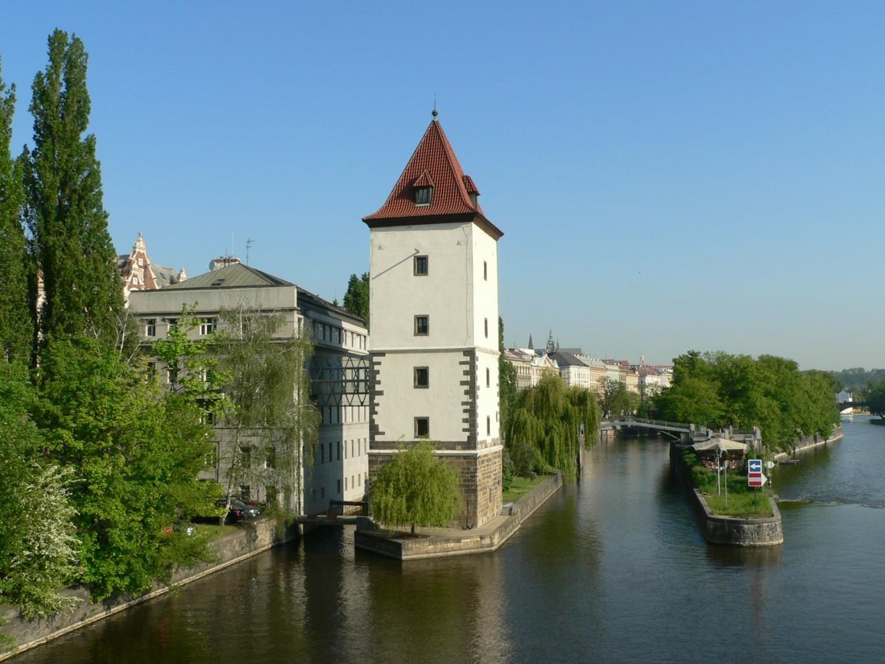

Koncepce systému zelené infrastruktury
hl. m. Prahy
Srpen | 2024


Vodohospodářský rozvoj a výstavba akciová společnost
Nábřežní 4, Praha 5, 150 56

NABÍDKA SLUŽEB
KLIENT:
Název společnosti: | Institut plánování a rozvoje hlavního města Prahy
Sídlo společnosti: | Vyšehradská 2077/57, 128 00 Praha 2 ‒ Nové Město
Kontaktní osoba: | Mgr. Martin Fejfar – vedoucí kanceláře KZI
E-mail: | fejfar@ipr.praha.eu
Telefon: | +420 775 854 859
IČO: | 70883858
DIČ: | CZ70883858
ZPRACOVATEL:
Název společnosti: | Vodohospodářský rozvoj a výstavba a.s.
Sídlo společnosti: | Nábřežní 90/4, 150 00, Praha 5 – Smíchov
Statutární orgán: | Představenstvo společnosti
Zastoupený: | Ing. Jiří Valdhans, předseda představenstva
 | Ing. Šárka Balšánková, místopředsedkyně představenstva
 | Ing. Jan Cihlář, člen představenstva
 | Ing. Jiří Frýba, člen představenstva
 | Ing. Jan Plechatý, člen představenstva
Smluvní zástupce: | Ing Pavel Menhard, ředitel divize 06, na základě plné moci představenstva
E-mail: | menhard@vrv.cz
Telefon: | +420 739 592 014
Kontaktní osoba: | Ing. Martin Tomek zástupce ředitele divize 06
E-mail: | tomek@vrv.cz
Telefon: | +420 732 532 225
Registrace v obchodním rejstříku vedeném Městským soudem v Praze, oddíl B, složka 1930

V Praze, dne 7.8.2024

Platnost nabídky do: 12.8.2024

Předmět nabídky
Předmětem nabídky je dodání dílčích vstupů a odborné konzultační služby spojené s přípravou
„Koncepce systému zelené infrastruktury hl. m. Prahy“, spočívající zejména:

1/ ve spolupráci na metodice „Analýza nivy pražských vodních toků“;
2/ ve spolupráci na metodice „Analýza erozní ohroženosti“;
3/ konzultace a příprava podkladů, případná úprava vstupních dat a definování zadání pro oddělení SPI/IPR, aby bylo možné podklad připravit.

Důvodem zadání je dodání dílčích vstupů a poskytnutí odborných konzultačních služeb pro zajištění projektu „Koncepce systému zelené infrastruktury hl. m. Prahy“, jehož řešitelem je podle Implementačního plánu Strategie adaptace hl. m. Prahy na změnu klimatu Kancelář krajiny a zelené infrastruktury v IPR Praha. Záměr se pořizuje na základě usnesení Rady hl. Prahy č. 674 ze dne 15.4. 2024, které formou rozpočtového opatření převedlo potřebné finanční prostředky z rozpočtu OCP MHMP do rozpočtu IPR Praha s předpokladem jejich čerpání v letech 2024 a 2025.

1, Analýza nivy pražských vodních toků
Upřesnění niv pražských vodních toků na základě metodiky podrobného vymezování údolních niv (Pavka
et. al. 2024).

Předmět vymezení:
Předmětem vymezení je Významný krajinný prvek (VKP) Údolní niva. Jedná se o VKP chráněný ze zákona dle zákona č. 114/1992 Sb.
Postup vymezení:
- Vymezení nivy se musí řídit metodikou vydanou MŽP ve všech krocích, s výjimkou terénního šetření. Terénní šetření není předmětem nabídky. Metodika je dostupná zde: https://www.mzp.cz/C1257458002F0DC7/cz/udolni_niva/$FILE/OAZK-Metodika-20240201.pdf

- Řešené území je vymezeno následujícím způsobem: hranice obce hl. m. Praha v odůvodněných případech (např. vymezené styk nivy s hranicí obce) může být údolní niva vymezena i mimo řešené území, je-li to nápomocné pro chápání krajinného kontextu v daném místě, a to až do vzdálenosti 1 km od hranic řešeného území.
Výstupy:
- Podrobnost datových výstupů je oproti textu metodiky upřesněna následujícím způsobem: Výsledné datové výstupy jsou v podrobnosti měřítka 1:2000,
- Datovým výstupem etapy Podrobné vymezení nivy je polygonová digitální vrstva nivy (NIV) ve formátu
Esri GDB nebo shapefile
- Datovým výstupem etapy Kategorizace nivy v rozsahu podrobného vymezení nivy jsou čtyři vektorové vrstvy reprezentující kategorie niv dle jednotlivých kritérií, které v atributové tabulce nesou informaci o kategorii segmentu nivy v rámci kritéria:
  - Převažující typ niv dle pokryvu a způsobu využití území (POK) – kategorie TTP, ORN, TRV, LES,
TEK, STO, TEZ, URB, MMP (polygonová vrstva ve formátu Esri GDB nebo shapefile)
  - Zachovalost niv a nivních procesů (BIO) – kategorie PRI (polygonová vrstva ve formátu Esri GDB
nebo shapefile)
  - Tlumivé rozlivy povodní (ROZ) – kategorie VHA, VHP, VHN (polygonová vrstva ve formátu Esri
GDB nebo shapefile)
  - Kapacitní vodní toky a významné překážky rozlivu (BAR) – kategorie KAP (liniová vrstva ve formátu Esri GDB nebo shapefile)

- datovým výstupem etapy pro vstup do analýzy ekosystémových služeb bude polygon niv se škálou 1 až 10, kde 10 představuje plochy niv s maximální hodnotou ekosystémových služeb a 1 s minimální hodnotou.
- Všechny datové vrstvy musejí být doplněny metadaty, která obsahují popis datové vrstvy, účel vytvoření, popis atributů, licenční podmínky, informaci o zpracovateli, datum zpracování, aktuálnost dat, rozsah zpracovaného území, popis vytvoření a zdrojová data, přesnost zpracování.
Podkladová data: budou poskytnuta na vyžádání zpracovatele

2, Analýza erozní ohroženosti
Bude hodnoceno jen na pozemcích orné půdy, bude využito podkladů VUMOP konkrétně mapy průměrné ztráty orné půdy (G) v tunách na ha za rok.
Ohrožení větrnou erozí bude hodnoceno na základě mapy potenciální ohroženosti půdy větrnou erozí (VUMOP). Na základě obou hodnot bude navržena škála pro výsledné posouzení v rastrové analýze. Výstup: polygon území ohroženého erozí s hodnotami škály pro rastrovou analýzu ekosystémových služeb.

3, Konzultace a příprava podkladů
Další konzultace spojené se sestavením vzorce pro výslednou analýzu předpokládají hlavní činnost objednatele. Předmět činnosti VRV spočívá například v doporučení vah jednotlivých kritérií a nastavení bodování jednotlivých ukazatelů v režimu zpracování VRV.

Nabídková cena
Cena je uvedena bez DPH a zahrnuje všechny náklady zpracovatele.
 | Dílčí plnění | Cena bez DPH | DPH 21% | Cena celkem s  DPH
1 | Analýza nivy pražských vodních toků | 88 000 | 18 480 | 106 480
2 | Analýza erozní ohroženosti | 17 600 | 3 696 | 21 296
3 | Konzultace a příprava podkladů | 17 600 | 3 696 | 21 296
 | Cena celkem | 123 200 | 25 872 | 149 072

Termíny plnění
Položka | Termín plnění
Položka 1,2 a 3 | 31.8.2024

Profil společnosti Vodohospodářský rozvoj a výstavba a.s.
ZÁKLADNÍ INFORMACE

Vodohospodářský rozvoj a výstavba a. s. je zcela nezávislou soukromou společností, plně vlastněnou českými akcionáři-fyzickými osobami. Tato akciová společnost je řízena představenstvem a dozorčí radou a výkonným managementem v čele s ředitelem společnosti.
Společnost nemá návaznost na žádnou výrobní, dodavatelskou ani provozní firmu a hájí výhradně zájmy svých zákazníků. Nemá žádné závazky vůči státu, ani z běžného obchodního styku.
Vodohospodářský rozvoj a výstavba a. s. má u České pojišťovny a.s. uzavřenu pojistnou smlouvu č. 899- 14157-19 o pojištění odpovědnosti do výše 25 mil. Kč.
Společnost je organizačně členěna na 5 divizí, sídlo společnosti se nachází v Praze. Další stálá pracoviště jsou v Brně, v Českých Budějovicích, České Lípě, Ústí nad Labem, Liberci, Olomouci, Hranicích a ve Vysokém Mýtě. Na místech velkých zakázek vznikají dočasná pracoviště.

PODROBNÉ POPISY POSKYTOVANÝCH SLUŽEB NALEZNETE V BROŽUŘE O SPOLEČNOSTI NEBO NA NAŠEM WEBU vrv.cz.

  Brožura o společnosti Vodohospodářský rozvoj a výstavba a.s. |   Web společnosti Vodohospodářský rozvoj a výstavba a.s.

